Déterminer la trajectoire idéale pour un voilier

Dana Desalmand Ducastel  
Adelie Desabres  
Martin Calamel  
Pierre-Louis Gille  
Paul Serre de Pazanan

Table des matières

Comment modéliser l’environnement du voilier 3

Modélisation du vent et champ de vecteur. 3

Modélisation de l’eau et influence sur la vitesse 3

Comment modélisation le voilier 4

Interactions avec le vent et polaires 4

# Comment modéliser l’environnement du voilier

Afin de pouvoir déterminer la trajectoire idéale d’un voiler il faut pouvoir modéliser l’environnement dans lequel il va évoluer. Cela nous permettra de vérifier nos hypothèses et conclure quand a la méthode de résolution de notre problème.

## Modélisation du vent et champ de vecteur.

Le premier élément à prendre en compte pour un voilier est la trajectoire du vent. En effet c’est celui-ci qui conditionne la vitesse du bateau. Par conséquent savoir modéliser le vent est un étape clef dans le processus de modélisation de l’environnement. Nous avons choisi de modéliser celui-ci via un champ de vecteur (*cf. Figure 1)* qui nous permet de récupérer à chaque position du bateau la force et la direction du vent. Nous avons choisi de travailler dans un champ invariable en fonction du temps dans un objectif de simplification.

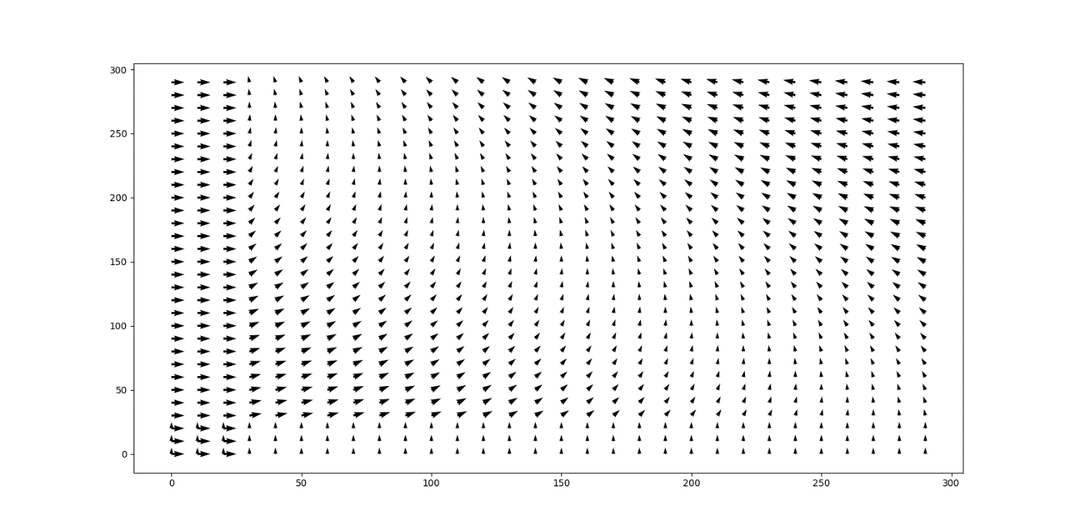Figure 1 : Modélisation du vent via un champ de vecteurs

Un autre aspect du vent important pour le bateau est que sa vitesse ne peut pas dépasser celle du vent. Pour modéliser cela nous avons borné la vitesse du bateau.

## Modélisation de l’eau et influence sur la vitesse

Toujours dans un objectif de réalisme, il est essentiel que notre voilier subisse les frottements de l’eau. Dans le cas contraire, il accélèrerait tant que le vent le permettrait. Il faut aussi que le bateau puisse subir les effets de ralentissement quand la force du vent diminue. Cela nous permet de ne pas prendre en compte uniquement la vitesse initiale mais aussi les fluctuations du vent. A cette date les calculs pour déterminer le coefficient qui modéliserait au mieux cette influence n’ont pas été effectuer. Nous avons choisi arbitrairement une conservation de 50% de la vitesse précédente dans le calcul de la suivante.

$$v\left[n+1\right]=0.5*v\left[n\right]+vent$$

# Comment modélisation le voilier

Après l’environnement il nous faut aussi un modèle pour représenter le bateau. En effet il est essentiel de savoir les caractéristiques afin de prévoir ses interactions avec son environnement.

## Interactions avec le vent et polaires

Une des caractéristiques propres du bateau est sa façon d’interagir avec le vent. Il est possible de modéliser cette caractéristique via des polaire dont un exemple des donné *Figure 2*. Pour nos expériences nous avons modéliser deux types de bateaux : un qui saurai bien remonter le vent et un qui ne pourrait pas le faire. Pour ce faire nous avons mis en place des polaires pour décrire les caractéristiques de ces bateaux. Pour faire ces polaires nous avons choisi arbitrairement un rapport de prise au vent en fonction de l’orientation (*cf. Figure 3*)

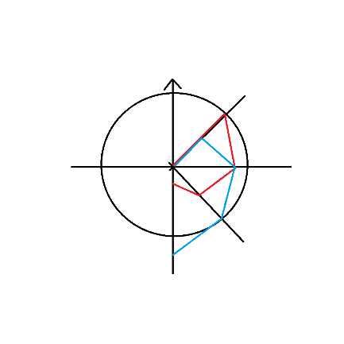

Figure 3 Model polaire bon face au vent en rouge, mauvais face au vent en bleu

Figure 2 Exemple de polaire

Lors de la conception de notre model nous avons définit les rapports uniquement pour certains angles remarquables à savoir : face (0), près (π/4), travers (π/2), largue (3π/4), arrière (π). Par conséquent, nous n’avions pas le rapport pour tous angles. Nous avons donc, afin de modéliser entièrement la polaire, effectuer des régressions linéaires afin d’obtenir une fonction affine par morceau qui saurait nous donner le rapport en fonction de l’angle (*cf. Figure 4*).

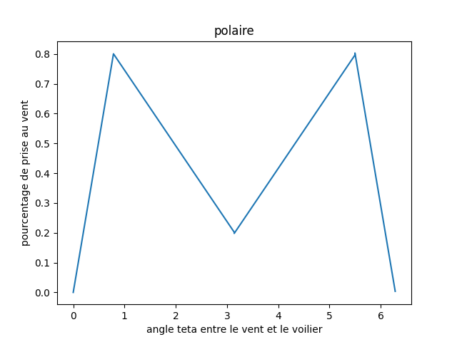

Figure 4 Fonction de la polaire